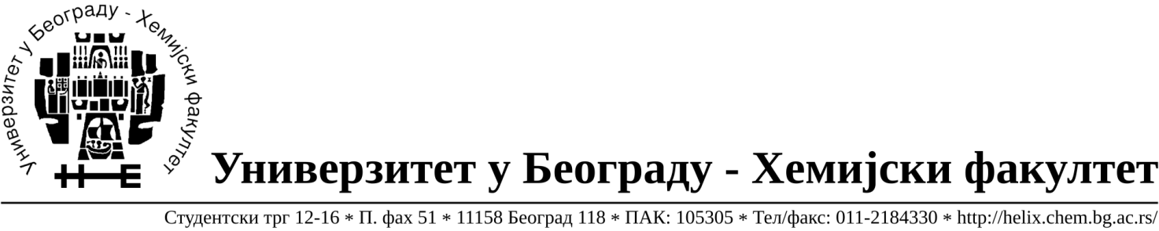
На основу члана 116. Закона о јавним набавкама („Службени гласник РС“, бр. 124 / 12 и 68/15), Универзитет у Београду – Хемијски факултет објављује:

ОБАВЕШТЕЊЕ О ЗАКЉУЧЕНОМ УГОВОРУ

Назив, адреса и „Интернет“ страница наручиоца: Универзитет у Београду
Хемијски факултет, Београд, Студентски трг 12-16, www.chem.bg.ac.rs.
Врста наручиоца: просвета
Опис предмета набавке, назив и ознака из општег речника набавке: добра – материјала за образовање и науку (хемикалије) формиране по партијама( 109 партија) Отворени поступак јавне набавке, ЈН 14/18.
Ознака из општег речника набавке: 24310000- основне неорганске хемикалије
24320000- основне органске хемикалије
Критеријум за доделу Уговора; најниже понуђена цена.
Број примљених понуда: укупно за све партије 6.
Датум доношења Одлуке о додели Уговора: 12.07.2018.
Основни подаци о добављачима, партије за које је уговорена вредност и укупна уговорена вредност:
Бр. | Датум закључења Уговора | Назив понуђача | Адреса, ПИБ и Матични бр. | Број уговора | Партије | Укупно уговорена вредност без ПДВ-а
1 | 24.07.2018 | Alfatrade enterprise d.o.o. | Рачкога 5  11000 Београд  100246604  07461330 | 843/1 | 34,44 | 11.100,00
2 | 24.07.2018 | Kefo d.o.o. | Бачка 1U  Београд, 105046072, 20302216 | 842/1 | 2,4,6,9,12,14,20,22,24,29,33,41,42,  43,46,48,49,51,66,70,72,75,81,84,85,92,97,101,102,108 | 427.540,00
3 | 24.07.2018 | Labena d.o.o. | Булевар Зорана Ђинђића 123Г  11070 Нови Београд,  107403789  20795549 | 842/2 | 109 | 32.876,00
4 | 24.07.2018 | Novos d.o.o. | Цара Душана 207,Земун,  100388569  17093070 | 842/3 | 3,10,17,21,23,25,31,32,35,45,60,61,  77,87,89,98,99,105 | 222.500,00
5 | 24.07.2018 | Superlab d.o.o. | Милутина Миланковића 25  Нови Београд,  101822498, 17051717 | 842/4 | 1,5,11,13,15,19,30,36,37,40,53,54,55,56,57,58,62,68,69,76,78,79,80,82,83,86,90,91,95,96,100,104,106 | 107.307,00
6 | 24.07.2018 | Uni-chem d.o.o. | Црнотравска 27  Београд, 100052572, 17167677 | 842/5 | 7,8,16,26,28,39,47,52,63,64,65,67,71,73,93,103,107 | 370.461,90

Период важења Уговора: до краја 2018. године.

